Министерство образования и науки Российской Федерации

Федеральное государственное автономное образовательное учреждение высшего образования

САНКТ-ПЕТЕРБУРГСКИЙ НАЦИОНАЛЬНЫЙ ИССЛЕДОВАТЕЛЬСКИЙ УНИВЕРСИТЕТ

ИНФОРМАЦИОННЫХ ТЕХНОЛОГИЙ, МЕХАНИКИ И ОПТИКИ

Факультет систем управления и информатики

Лабораторная работа №2

«Теория автоматического управления»

Вариант №1

Выполнила: студентка гр. R33362

Алексеева Ю. В.

Проверил: Перегудин А. А.

Санкт-Петербург

2021 г.

**Цель работы**: анализ устойчивости замкнутых линейных систем с запаздыванием

**Ход работы:**

1. Расчет критических значений запаздывания в замкнутой системе
   1. Сформировать передаточную функцию разомкнутой системы без запаздывания. Построить передаточную функцию замкнутой системы.



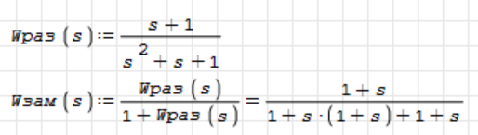

* 1. Построить амплитудно-фазовую частотную, фазовую частотную, амплитудно-частотную и логарифмическую амплитудно-фазовую частотную характеристики разомкнутой системы для трех различных значений коэффициента усиления 𝑘

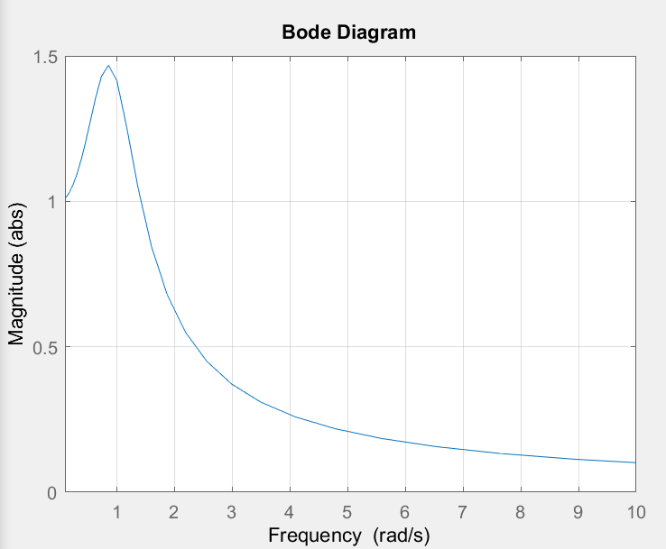

Рисунок 1.1 АЧХ разомкнутой системы при k = 1

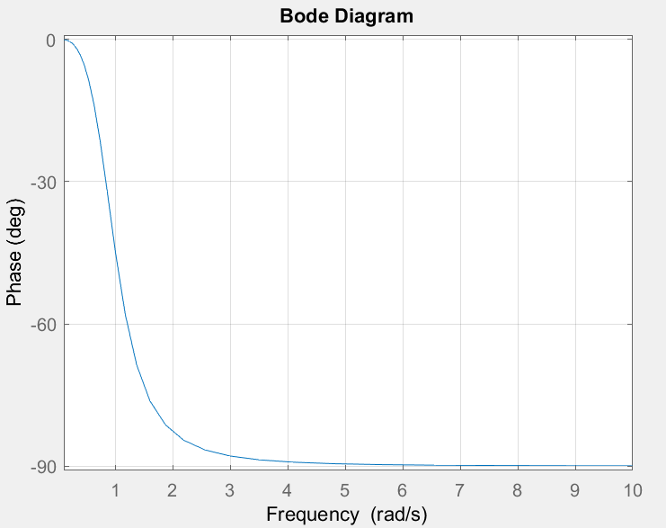

Рисунок 1.2 ФЧХ разомкнутой системы при k = 1

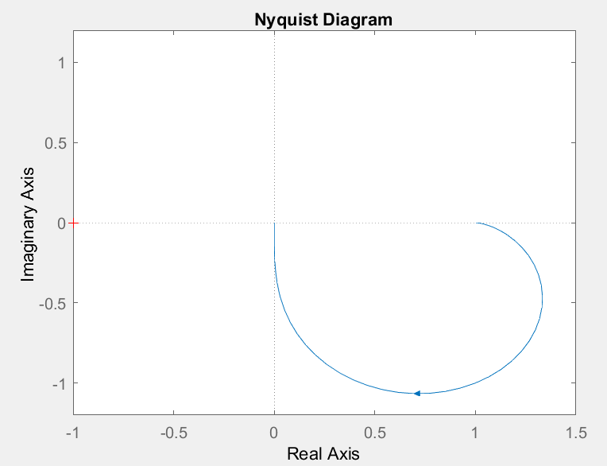

Рисунок 1.3 АФЧХ разомкнутой системы при k = 1

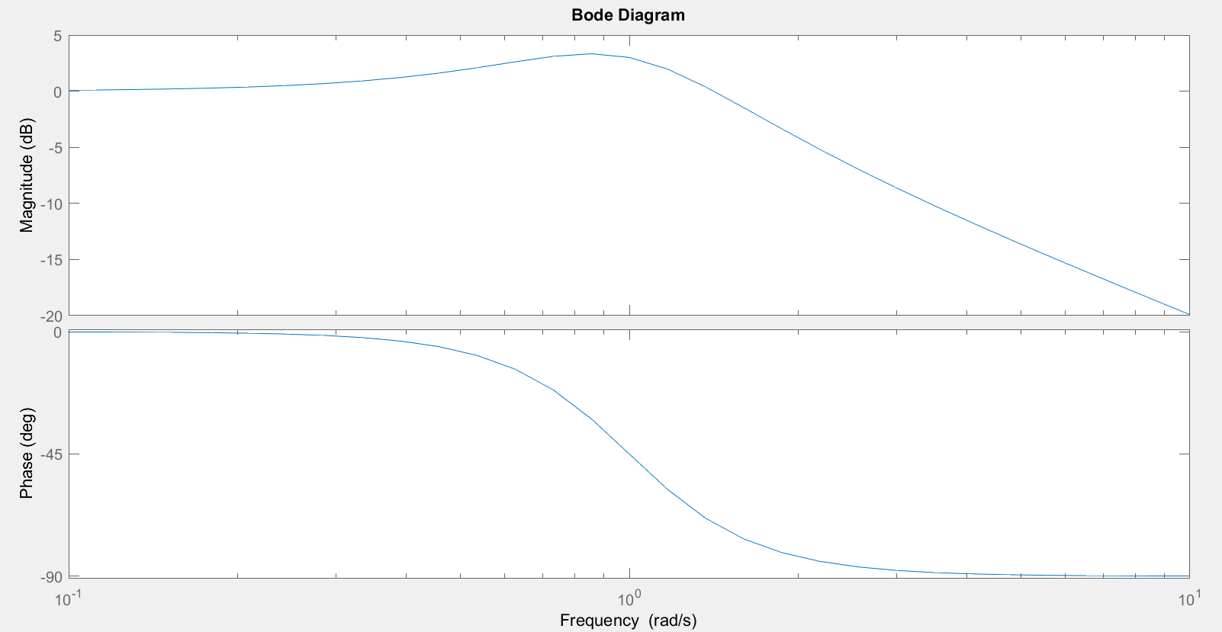

Рисунок 1.4 ЛАФЧХ разомкнутой системы при k = 1

Для k = 1 запас устойчивости по амплитуде 𝐴0(𝜔) = 𝑖𝑛𝑓, запас устойчивости по фазе 𝜓0(𝜔) = 1090. Частота среза ЛАЧХ равна 1.41 рад/с, соответствующее ей значение фазы −70,10, откуда критическое значение запаздывания 𝜏кр равно:

$$τ_{кр}=\frac{180-70.1}{180}=0.61(с)$$

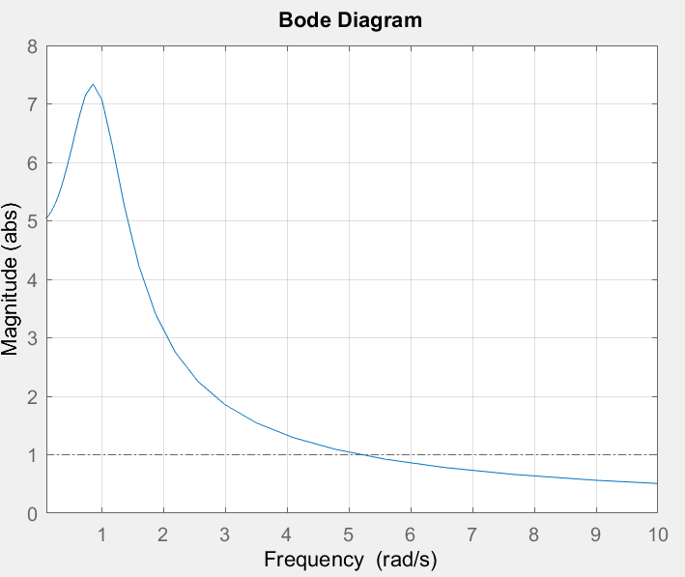

Рисунок 1.5 АЧХ разомкнутой системы при k = 5

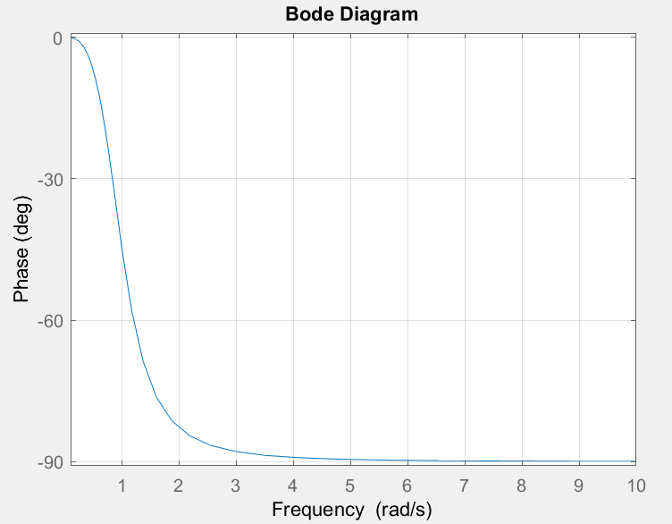

Рисунок 1.6 ФЧХ разомкнутой системы при k = 5

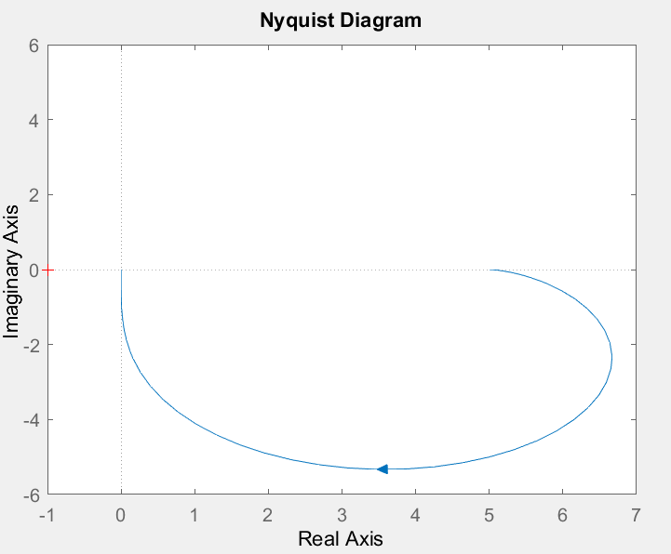

Рисунок 1.7 АФЧХ разомкнутой системы при k = 5

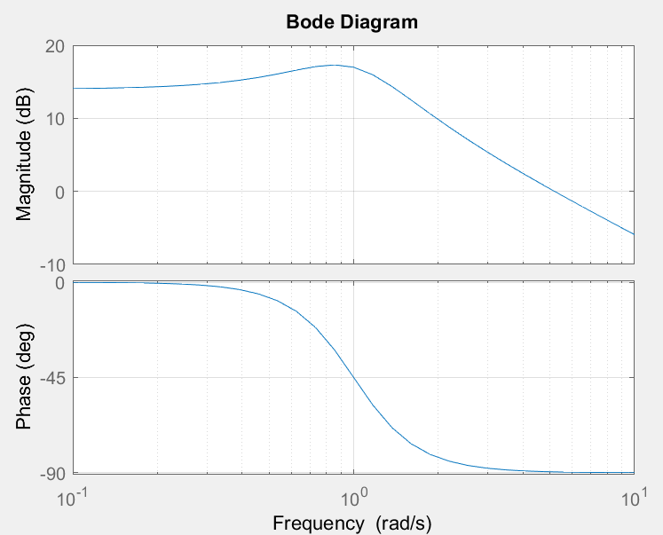

Рисунок 1.8 ЛАФЧХ разомкнутой системы при k = 5

Для k = 5 запас устойчивости по амплитуде 𝐴0(𝜔) = 𝑖𝑛𝑓, запас устойчивости по фазе 𝜓0(𝜔) = 90.40. Частота среза ЛАЧХ равна 5.19 рад/с, соответствующее ей значение фазы −89.60, откуда критическое значение запаздывания 𝜏кр равно:

$$τ_{кр}=\frac{180-89.6}{180}=0.5(с)$$

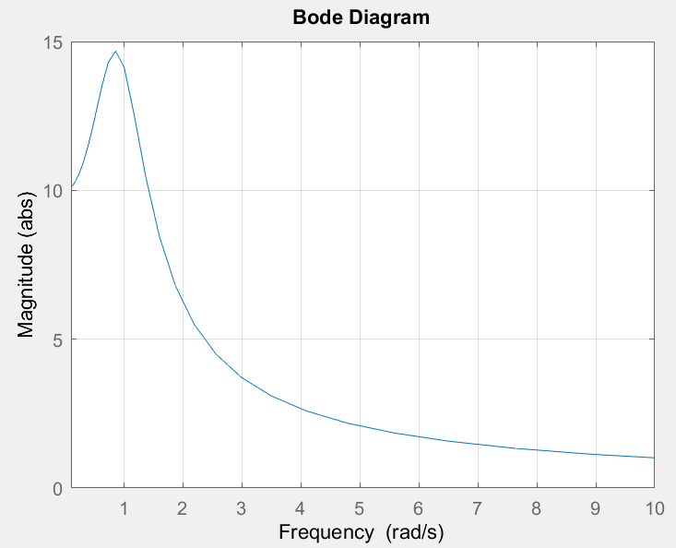

Рисунок 1.9 АЧХ разомкнутой системы при k = 10

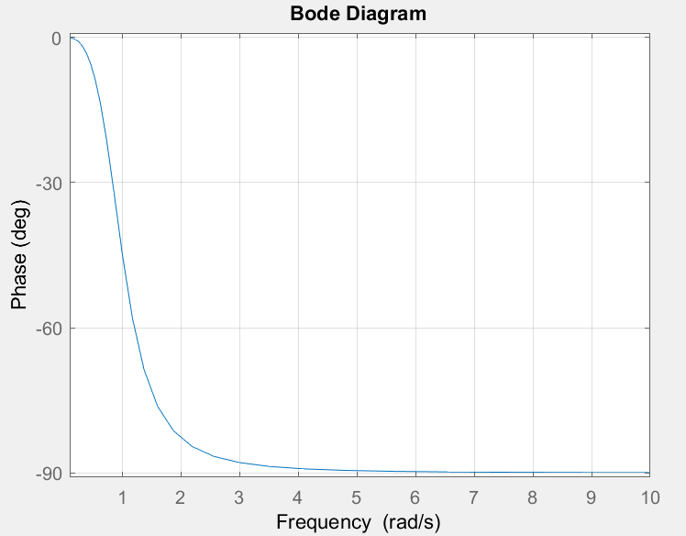

Рисунок 1.10 ФЧХ разомкнутой системы при k = 10

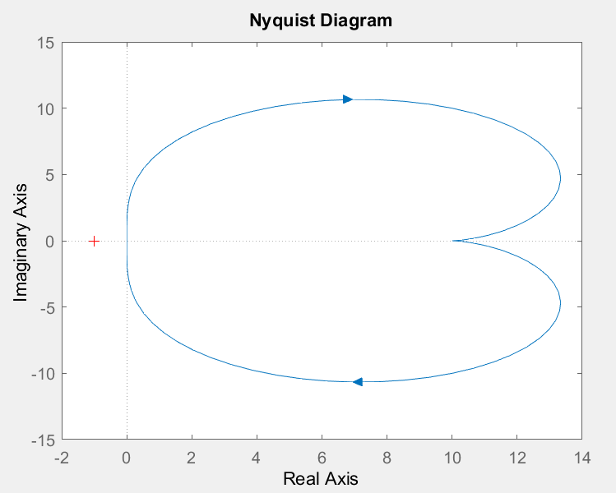

Рисунок 1.11 АФЧХ разомкнутой системы при k = 10

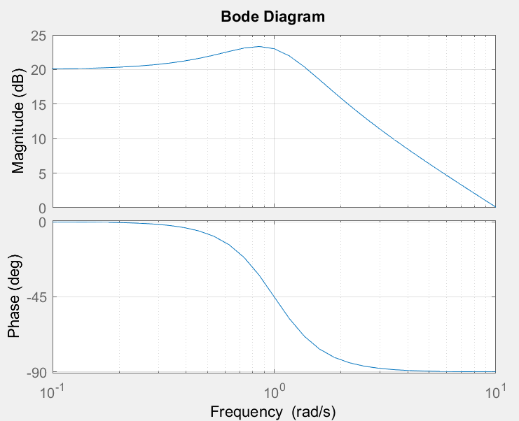

Рисунок 1.12 ЛАФЧХ разомкнутой системы при k = 10

Для k = 10 запас устойчивости по амплитуде 𝐴0(𝜔) = 𝑖𝑛𝑓, запас устойчивости по фазе 𝜓0(𝜔) = 90,10. Частота среза ЛАЧХ равна 10.1 рад/с, соответствующее ей значение фазы −89.90, откуда критическое значение запаздывания 𝜏кр равно:

$$τ_{кр}=\frac{180-89.9}{180}=0.5 (с)$$

Построим графики переходных характеристик замкнутой системы для различных 𝑘 при соответствующих вычисленных критических запаздываний:

|  |  |
| --- | --- |
| k | τkr |
| 1 | 0.61 |
| 5 | 0.5 |
| 10 | 0.5 |

Таблица 2.1 Критические значения τ для заданных k

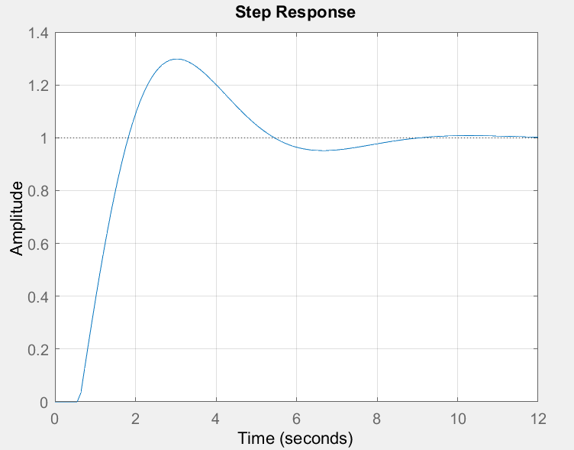

Рисунок 1.13 Переходная характеристика замкнутой системы при k = 1 и 𝜏кр = 0.61

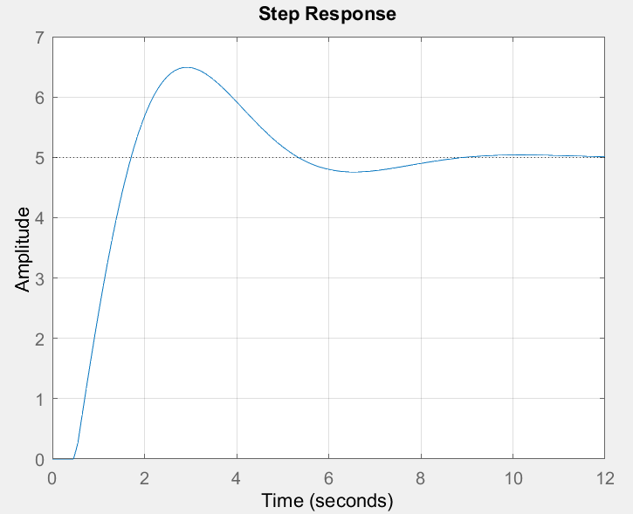

Рисунок 1.14 Переходная характеристика замкнутой системы при k = 5 и 𝜏кр = 0.5

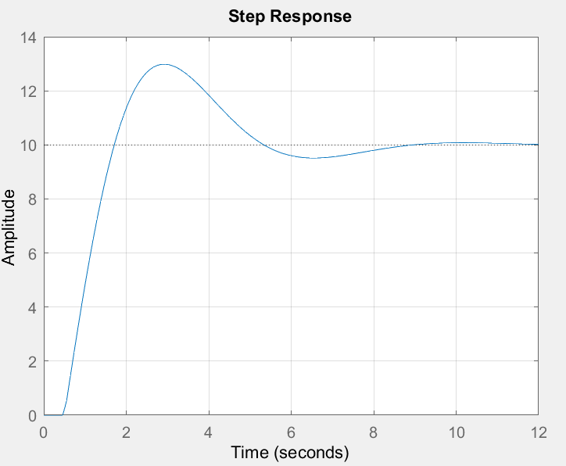

Рисунок 1.15 Переходная характеристика замкнутой системы при k = 10 и 𝜏кр = 0.5

1. Расчет критических значений коэффициента усиления в замкнутой системе
   1. Сформировать передаточную функцию разомкнутой системы с запаздыванием. Построить передаточную функцию замкнутой системы.

$$W_{раз}=\frac{s+1}{s^{2}+s+1}e^{-τs}$$

$$W_{зам}=\frac{(s+1)e^{-τs}}{s^{2}+s+1+(s+1)e^{-τs}}$$

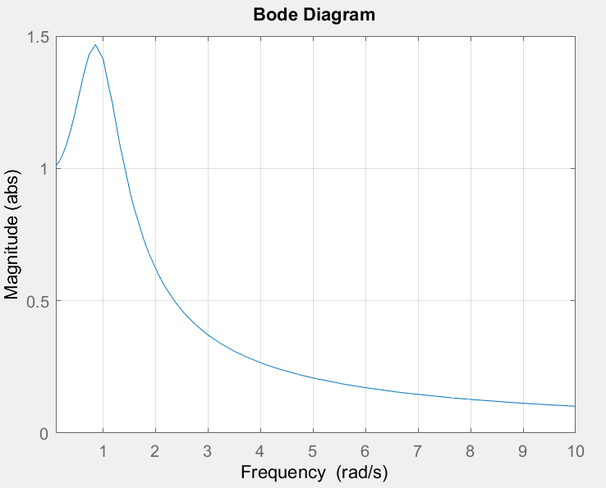

Рисунок 2.1 АЧХ разомкнутой системы при τ = 1

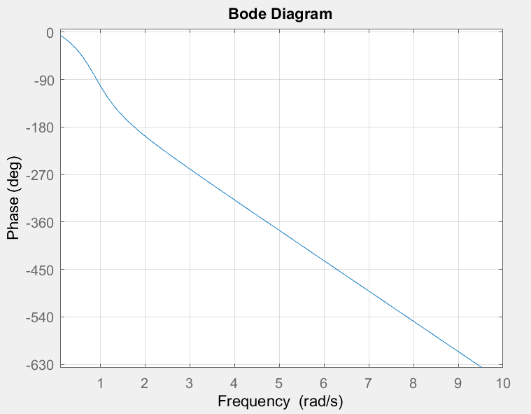

Рисунок 2.2 ФЧХ разомкнутой системы при τ = 1

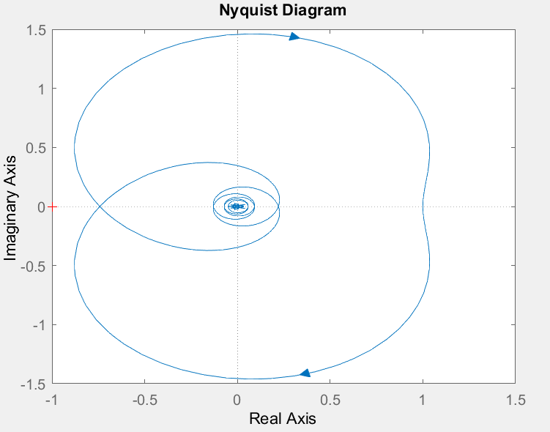

Рисунок 2.3 АФЧХ разомкнутой системы при τ = 1

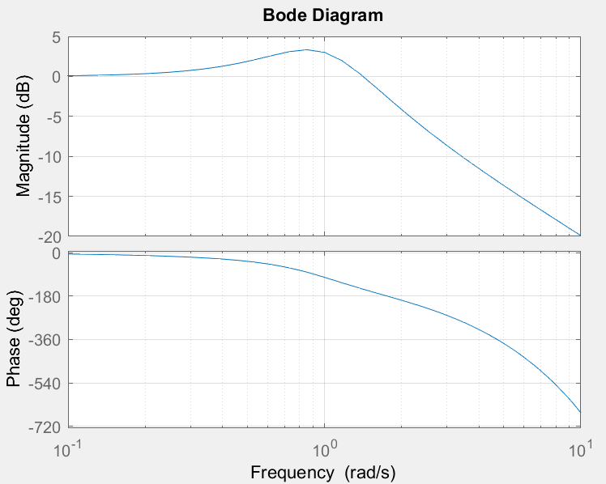

Рисунок 2.4 ЛАФЧХ разомкнутой системы при τ = 1

Для τ = 1 запас устойчивости по амплитуде 𝐴0(𝜔) = 2.58, запас устойчивости по фазе 𝜓0(𝜔) = 28.40. Крайняя левая точка пересечения годографа с отрицательной частью действительной оси имеет абсциссу 𝑥 = − 0.74, откуда критическое значение коэффициента усиления равно:

$$k=-\frac{1}{x}=1.35$$

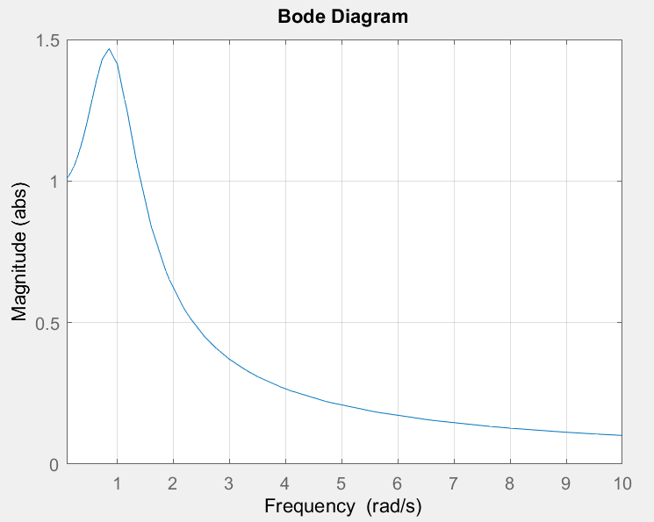

Рисунок 2.5 АЧХ разомкнутой системы при τ = 5

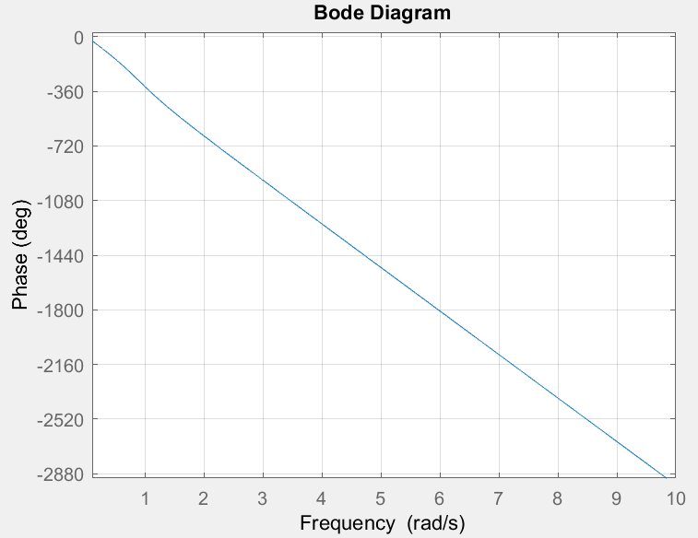

Рисунок 2.6 ФЧХ разомкнутой системы при τ = 5

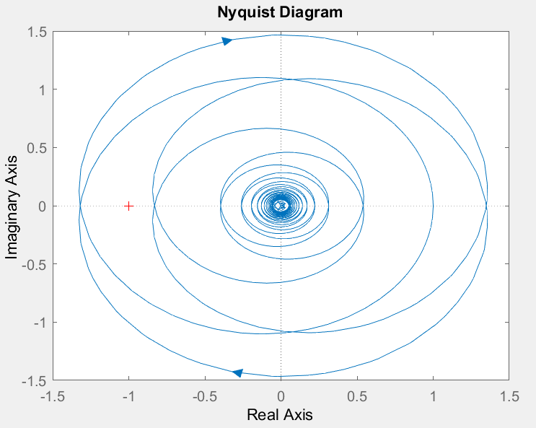

Рисунок 2.7 АФЧХ разомкнутой системы при τ = 5

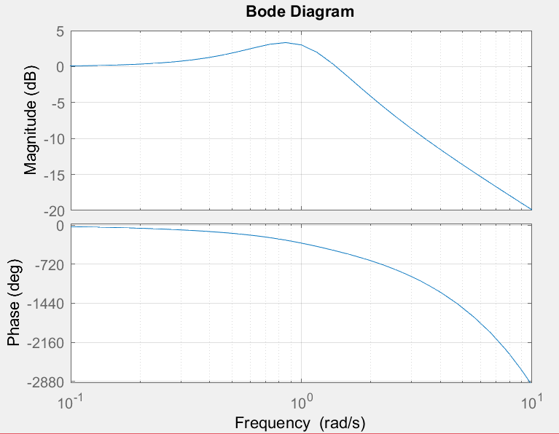

Рисунок 2.8 ЛАФЧХ разомкнутой системы при τ = 5

Для τ = 5 запас устойчивости по амплитуде 𝐴0(𝜔) = 1.6, запас устойчивости по фазе 𝜓0(𝜔) = 64.30. Крайняя левая точка пересечения годографа с отрицательной частью действительной оси имеет абсциссу 𝑥 = − 1.32, откуда критическое значение коэффициента усиления равно

$$k=-\frac{1}{x}=0.76$$

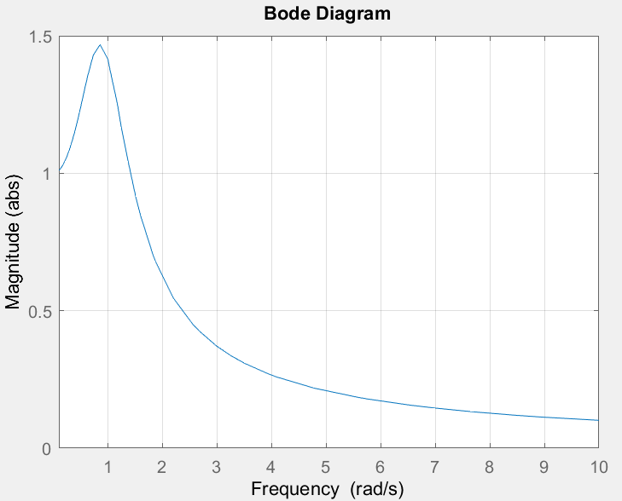

Рисунок 2.9 АЧХ разомкнутой системы при τ = 10

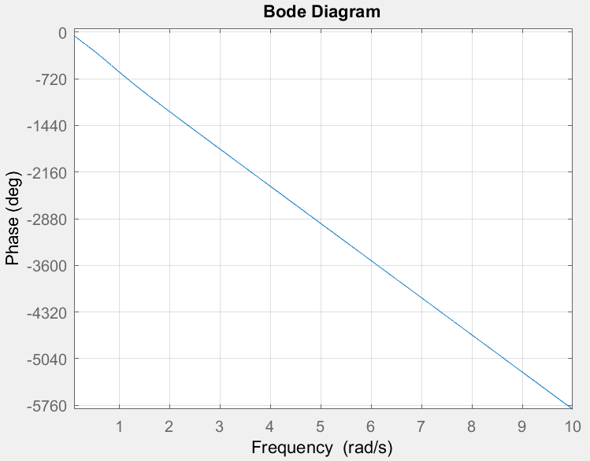

Рисунок 2.10 ФЧХ разомкнутой системы при τ = 10

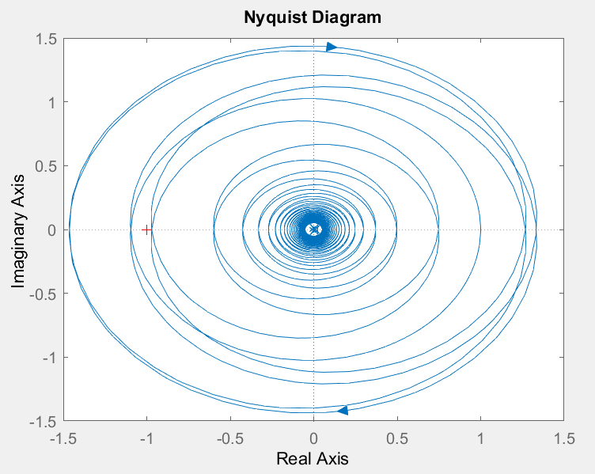

Рисунок 2.11 АФЧХ разомкнутой системы при τ = 10

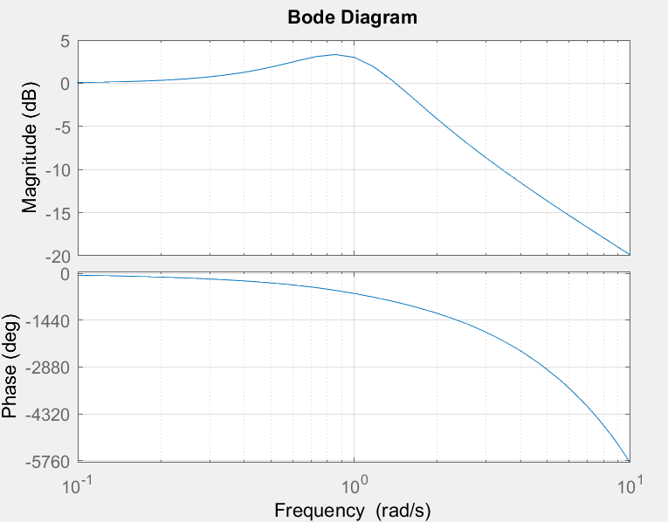

Рисунок 2.12 ЛАФЧХ разомкнутой системы при τ = 10

Для τ = 10 запас устойчивости по амплитуде 𝐴0(𝜔) = 0.256, запас устойчивости по фазе 𝜓0(𝜔) = 19.20. Крайняя левая точка пересечения годографа с отрицательной частью действительной оси имеет абсциссу 𝑥 = − 1.46, откуда критическое значение коэффициента усиления равно:

$$k=-\frac{1}{x}=0.69$$

Построим графики переходных характеристик замкнутой системы для различных 𝜏 при соответствующих вычисленных коэффициентах усиления:

|  |  |
| --- | --- |
| τ, с | kkr |
| 1 | 1.35 |
| 5 | 0.76 |
| 10 | 0.69 |

Таблица 2.1 Критические значения k для заданных τ

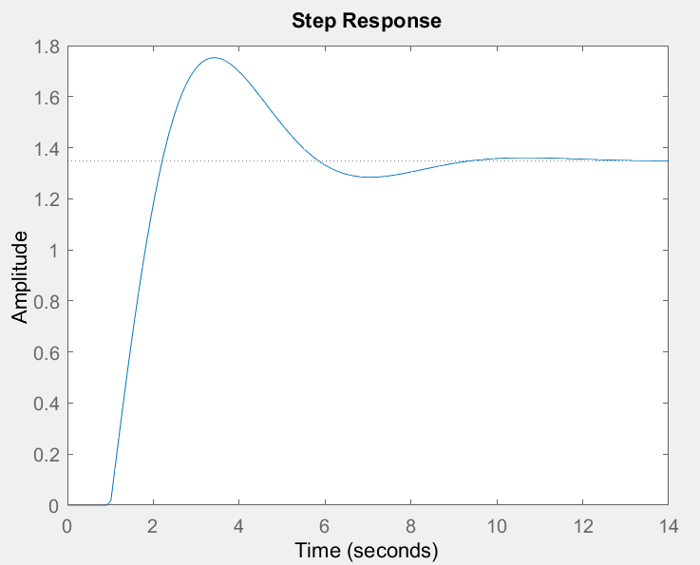

Рисунок 2.13 Переходная характеристика разомкнутой системы при τ = 1 и k = 1.35

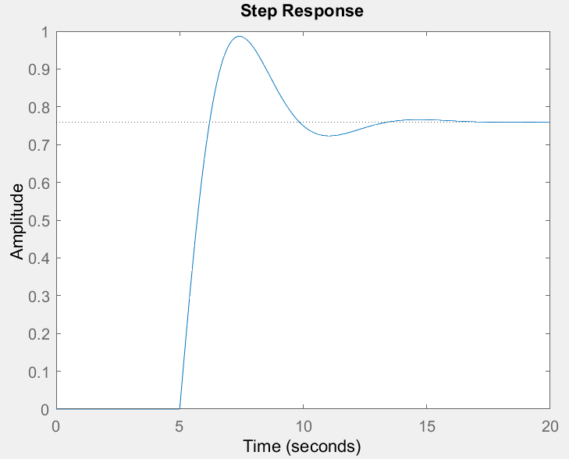

Рисунок 2.14 Переходная характеристика разомкнутой системы при τ = 5 и k = 0.76

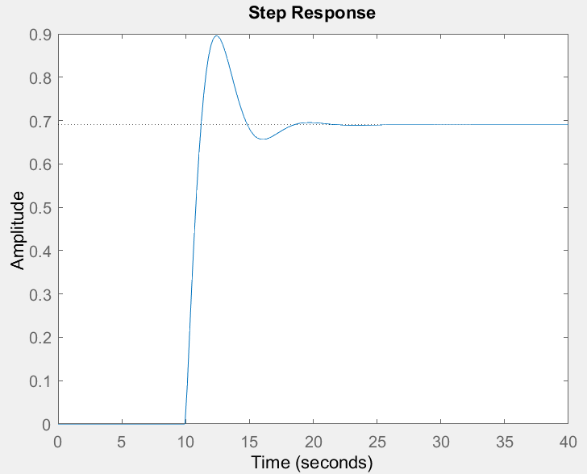

Рисунок 2.14 Переходная характеристика разомкнутой системы при τ = 10 и k = 0.69

1. Зависимость критических значений запаздывания и коэффициента усиления для замкнутой системы
   1. Вывести аналитически зависимость критического запаздывания от коэффициента усиления для заданной системы.

$$W\left(s\right)=\frac{k\left(s+1\right)}{s^{2}+s+1}e^{τs}$$

$$W\left(iw\right)=\frac{k\left(iw+1\right)}{-w^{2}+iw+1}e^{iwτ}=k\frac{-iw^{3}+1}{w^{4}-w^{2}+1}e^{iwτ}=k\frac{iw*{(-w}^{2})+1}{w^{4}-w^{2}+1}e^{iwτ}$$

$$A\left(w\right)=k\frac{\sqrt{w^{6}+1}}{w^{4}-w^{2}+1}$$

$$k\sqrt{w^{6}+1}=w^{4}-w^{2}+1$$

$$k^{2}\left(w^{6}+1\right)=w^{8}-2w^{6}+{3w}^{4}-2w^{2}+1$$

$$w^{8}-w^{6}\left(2+k^{2}\right)+{3w}^{4}-2w^{2}+(1-k^{2})=0$$

Запишем фазово-частотную характеристику: $φ\left(w\right)=atan2\left(w^{3}\right)-wτ_{кр}$

Критическая точка находится в 𝜑(𝜔) = 𝜋, значит:

$$τ_{кр}=\frac{atan2\left(w^{3}\right)+π}{w}$$

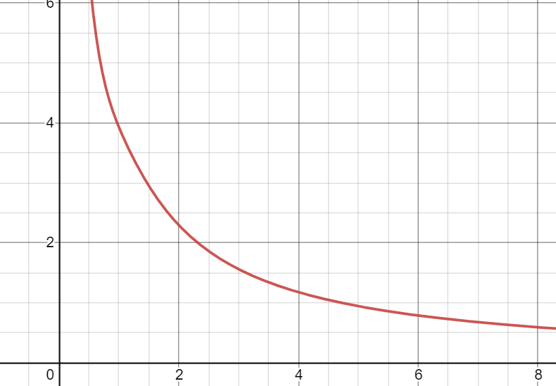

Рисунок 3.1 график зависимости критического запаздывания от коэффициента усиления

Область под графиком – область устойчивости

**Вывод**: в ходе выполнения данной лабораторной работы на наличие устойчивости были проанализированы замкнутые линейные системы с запаздыванием, были построены характеристики данных систем при различных параметрах. В итоге было выведено уравнение зависимости критического запаздывания от коэффициента усиления.